Hayat Yayınları Tanıtım Bülteni
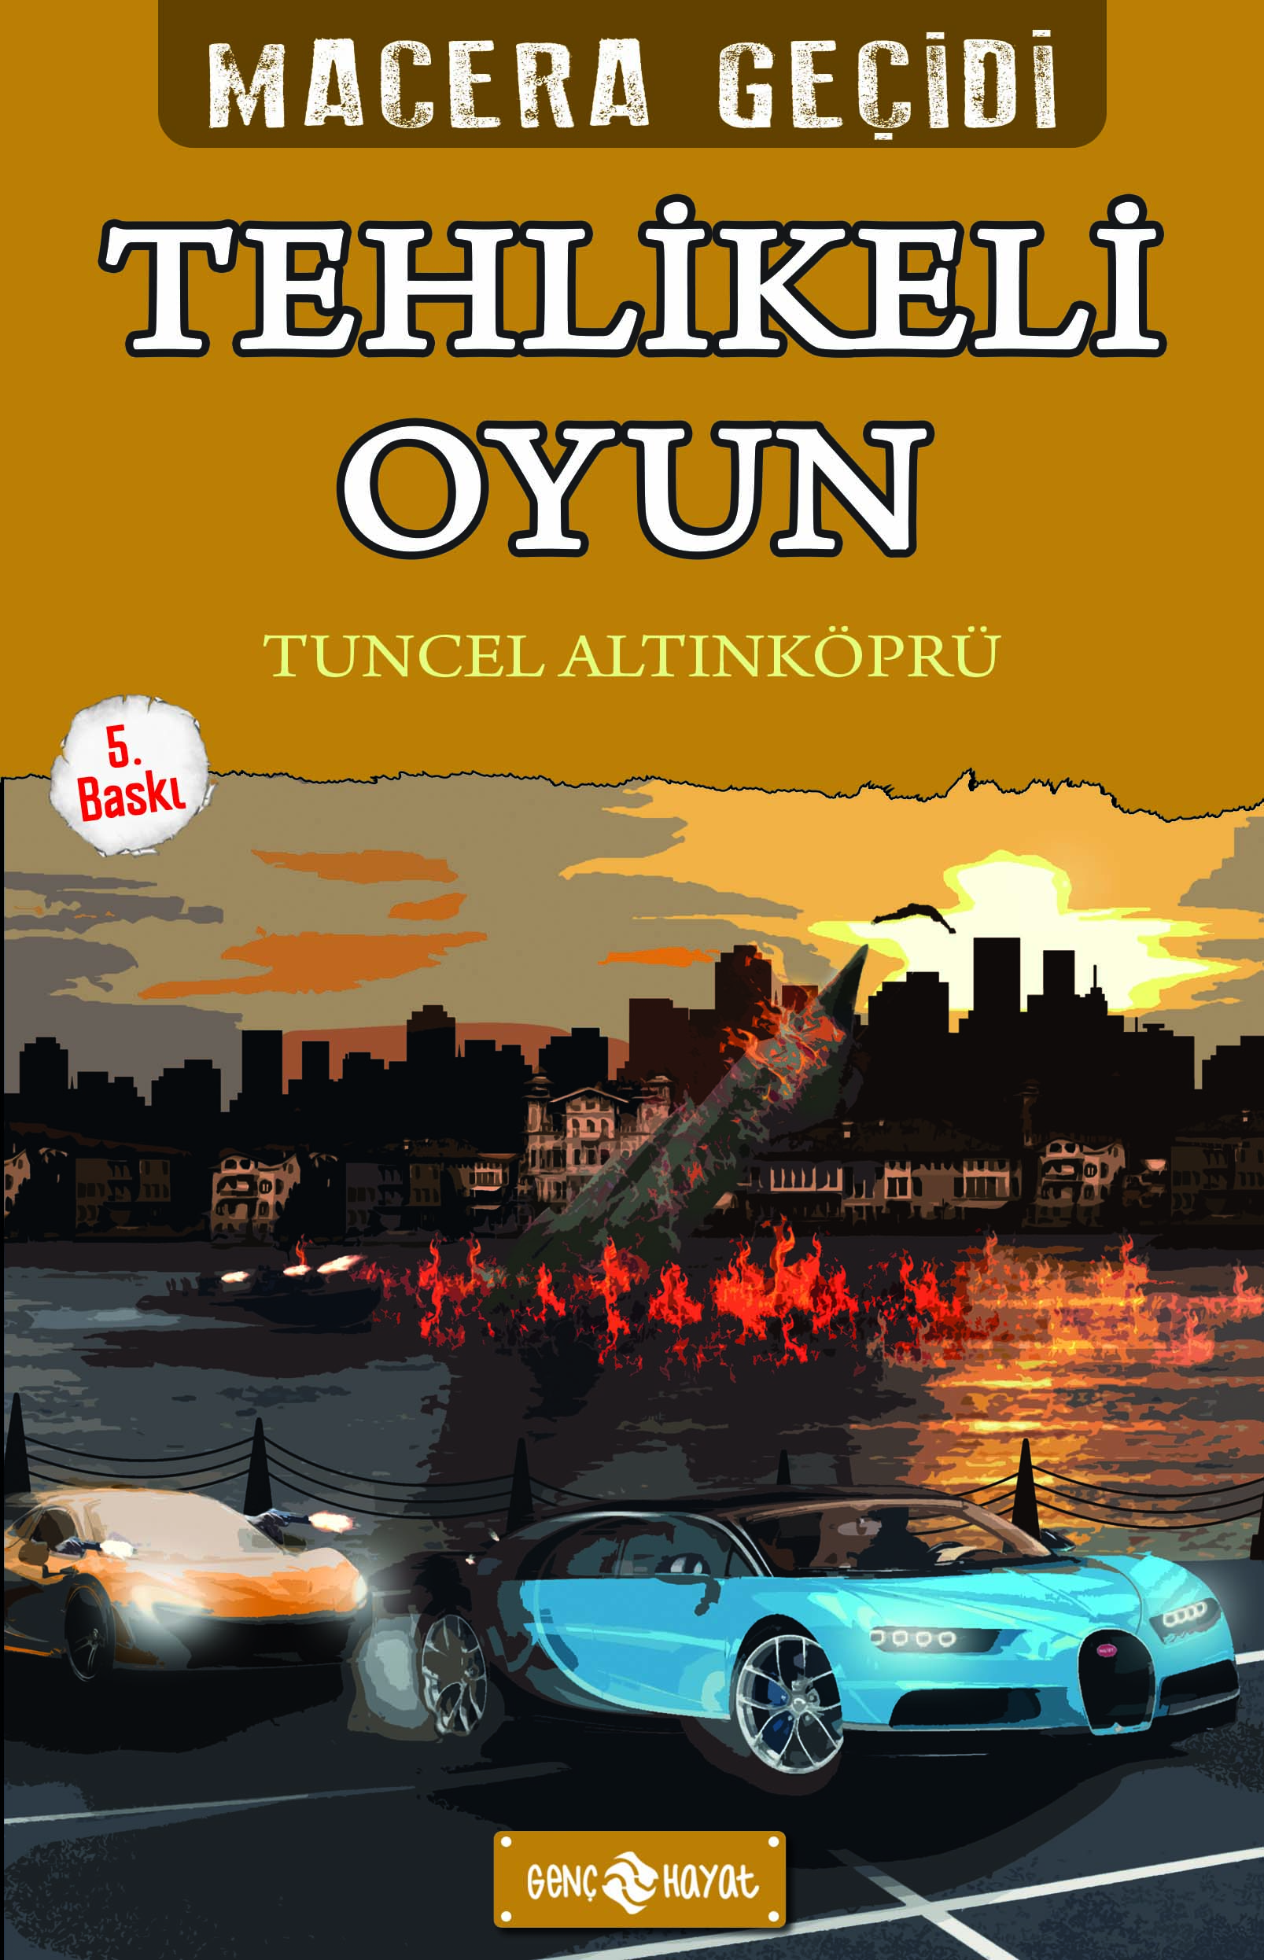 | Eser Adı: MACERA GEÇİDİ 14 TEHLİKELİ OYUN  Yazar Adı: Tuncel Altınköprü  Cilt Bilgisi:  Kitap Dili: Türkçe  İç Sayfa: HOLMEN SB 65  Kapak: BRISTOL 230  Selefon Türü: MAT SELEFON  Basım Tarihi: 2024  Sayfa Sayısı: 144  Kitap Boyutları: 13,5 X 21 mm  ISBN No: 9786059562751  Etiket Fiyatı: 190,00 TL  Kapak Grafikeri: MUHAMMED HALİT ÇUKURYURT
Kitap Tanıtım Yazısı : (Arka Kapak)

KENDİ MACERANIZI YAŞAYIN!Bu macerada bir dedektifsiniz. Telefonla aldığınız bir iş önerisiyle, kendinizi bir anda, tehlikeli bir oyunun içinde buluyorsunuz. Eğer yanlış kararlar verirseniz, sizi de içinde yok edebilecek korkunç bir oyun bu... Hayatta kalmanızın tek yolu, bu oyunu bozmak... Oyunu bozup suçluların hak ettikleri cezayı almasını sağlamak...Bu kitapta tam 13 farklı son var. Kimi iyi, kimi kötü... Doğru seçimler yapabilirseniz, hayatta kalabilir, yaşamınızı zengin ve ünlü biri olarak sürdürebilirsiniz. Ya da bu acımasız oyunun içinde yok olup gidersiniz.Bunu, romanı okurken vereceğiniz kararlar belirleyecek. Çünkü romanın kahramanı olan genç dedektif sizsiniz.BU KİTABIN KAHRAMANI SİZSİNİZ!MACERANIN GİDİŞATINI VERECEĞİNİZ KARARLAR BELİRLEYECEK!
Kitabın detay sayfasına buradan ulaşabilirsiniz :
https://hayatyayinlari.com/kitaplar/tuncel-altinkopru-macera-gecidi-14-tehlikeli-oyun-1056.html
Genç Hayat



